**Addins para visual studio Software Factory**

**Proyects wizards**

Este add-in por el momento permite generar todos los proyectos del BackEnd. Les agrega las referencias correspondientes al framework y las Enterprise libraries.-

También agrega templates de ejemplo para cada una de las capas del backend

**Items wizards:**

Se trata de una serie de ítems templates que permiten generar.

Entidades

Request

Responses

Services

DAC

~~SP:~~

**Instalación**

1. Ejecutar Fwk.Wizard.Setup.msi y seguir el asistente dando next, next, etc
2. Dirigirse a la carpeta %programfiles%\Allus Global BPO\FwkTemplates
3. Ejecutar template_installer.vsi
4. Ejecutar el archivo **Install.bat**

Uso **Proyects wizards**

1. Cree un nuevo proyecto en el Visual Studio 2008
2. Ubique el nodo Fwk Projects Template en el árbol izquierdo dentro del nodo Visual C#
3. Selecciono FwkBackEndProject
4. Siga el asistente

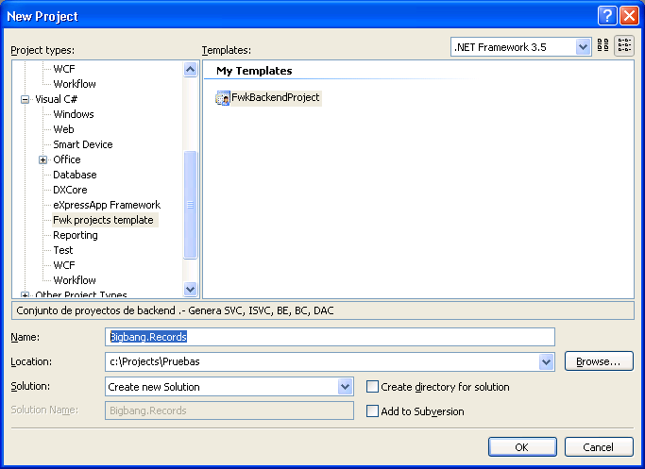

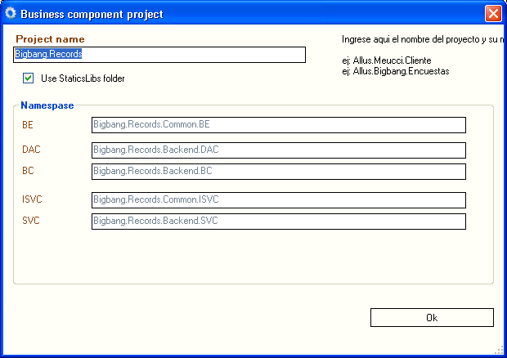

Nota: El nombre del proyecto es el nombre del proyecto de visual studio .- Generalmente esta bajo el siguiente patrón;

[Sistema][Dominio]

Con lo cual nos qudan los namespases:

* [Sistema][Dominio]BackEnd.BC
* [Sistema][Dominio]BackEnd.SVC
* [Sistema][Dominio]BackEnd.DAC
* [Sistema][Dominio]Common.ISVC
* [Sistema][Dominio]Common.BE

**Code generator**

Se trata de una aplicación externa uqu permite generar clases store procedures que utiliza cualquier desarrollo que se base en la arquitectura fwk.-